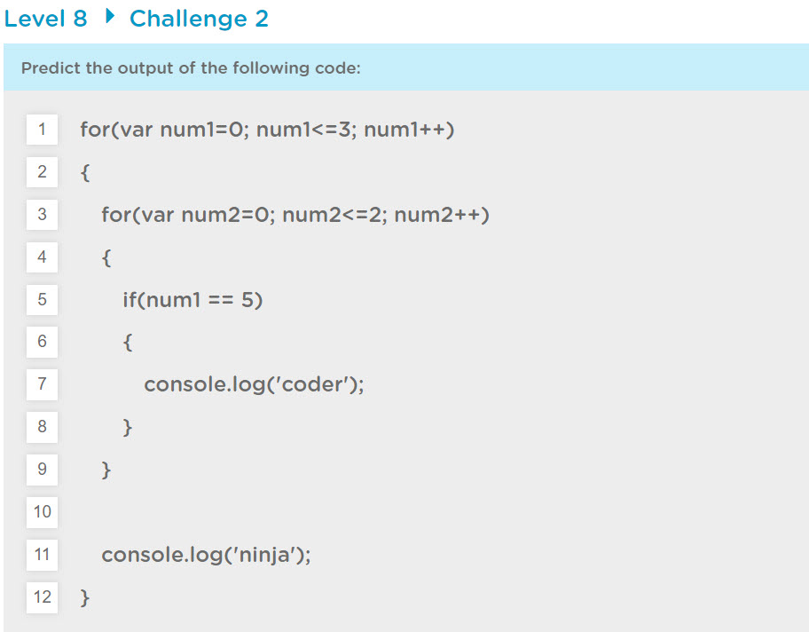

|  |  |
| --- | --- |
| VARIABLE | VALOR |
| NUM1 | 0->1->2->3->4 |
| NUM2 | 0->1->2->3 |

CONSOLA

|  |
| --- |
| NINJA, NINJA, NINJA, NINJA |
|  |

2.-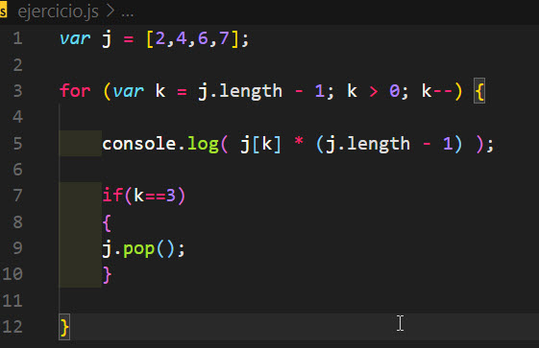

|  |  |
| --- | --- |
| VARIABLE | VALOR |
| J | [2,4,6,7]->[2,4,6] |
| K | 3->2->1->0 |

|  |
| --- |
| CONSOLA  21  12  8 |

3.- for que imprime números del 1 al 10 y termine

for (var num = 1; num <= 10; num++) {

console.log(num);

}

console.log("Termine")

4.- función que imprime nuemros del 1 al 10 y termine

function num(){

for (var num = 1; num <= 10; num++) {

console.log(num);

}

console.log("Termine")

}

num();

5.- imprime hasta el parámetro que le asigne a funcion

function num(x){

for (var num = 1; num<= x; num++) {

console.log(num);

}

console.log("Termine");

}

num(15);

6.- arreglo y for que elimina los tres últimos elementos del arreglo

var array=[1,2,3,4,5,6,7,8,9];

for (var num = 1; num<=3; num++) {

array.pop();

}

console.log(array);

7.- Crear un programa que IMPRIMA EN PANTALLA los meses del año. Usar Arreglos.

var meses=['enero','febrero','marzo','abril','mayo','junio','julio','agosto','septiembre','octubre','noviembre','diciembre'];

for(var a=0; a<meses.length; a++){

console.log(meses[a])

}

8 crear una función con el ejercico anterior

function mesesdelAno(){

var meses=['enero','febrero','marzo','abril','mayo','junio','julio','agosto','septiembre','octubre','noviembre','diciembre']

return meses;

}

var meses1= mesesdelAno();

console.log(meses1);

9.- función insertada en html

<!DOCTYPE html>

<html>

<head>

<meta charset="utf-8">

<meta name="viewport" content="width=device-width">

<title>JS Bin</title>

</head>

<body>

<div id=app>

hola

</div>

</body>

</html>

function mesesdelAno(){

var meses=['enero','febrero','marzo','abril','mayo','junio','julio','agosto','septiembre','octubre','noviembre','diciembre']

return meses;

}

var meses1= mesesdelAno();

console.log(meses1);

var htmlAcumulado='';//variable vacía para acumular el for

for(var i=0; i< meses1.length; i++){//for para recorrer el arreglo usando el return de la función

htmlAcumulado+='<li>'+ meses1[i]+'</li>';

}

htmlAcumulado= '<ul>'+ htmlAcumulado+'</ul>'; //concatenar

document.getElementById("app").innerHTML=htmlAcumulado; //código que reemplaza un div con un id

10.- pasar ejercicio anterior en una nueva función

function mesesdelAno(){

var meses=['enero','febrero','marzo','abril','mayo','junio','julio','agosto','septiembre','octubre','noviembre','diciembre']

return meses;

}

function mesesenHtml (){

var meses1= mesesdelAno();

var htmlAcumulado='';

for(var i=0; i< meses1.length; i++){

htmlAcumulado+='<li>'+ meses1[i]+'</li>';

}

htmlAcumulado= '<ul>'+ htmlAcumulado+'</ul>';

return htmlAcumulado;

}

document.getElementById("app").innerHTML=mesesenHtml();